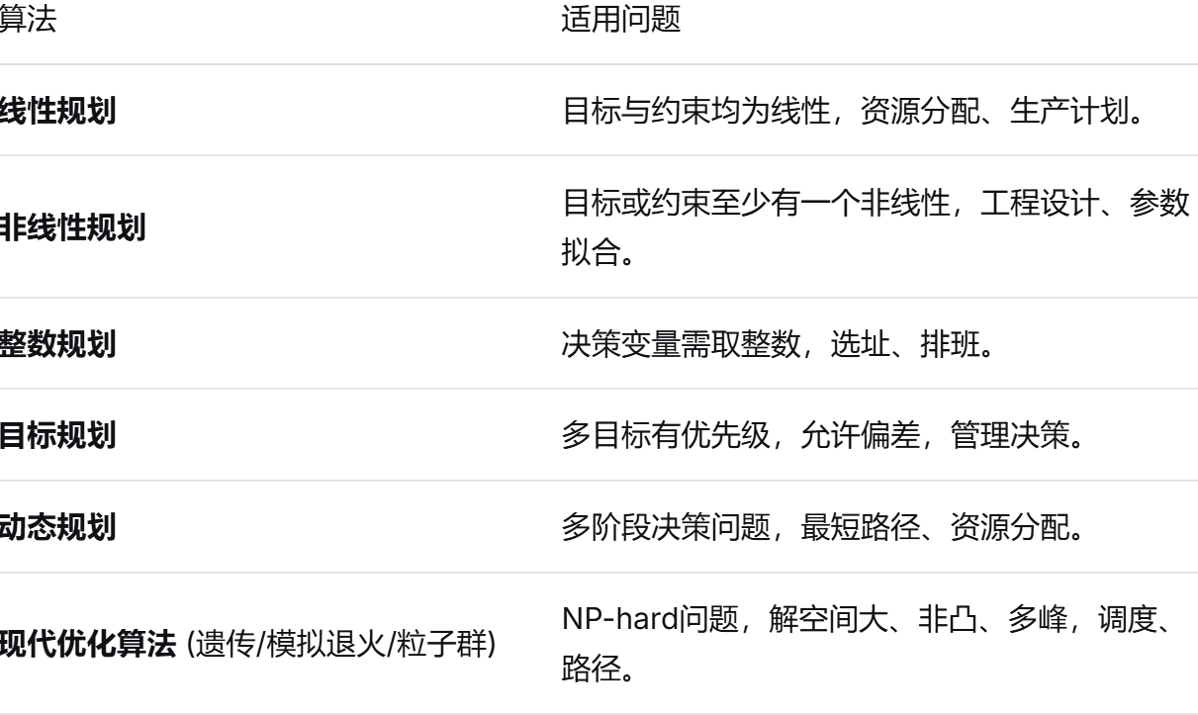
遗传：选择交叉变异；退火：概率接受差解；粒子群：跟踪个体/群体最优。
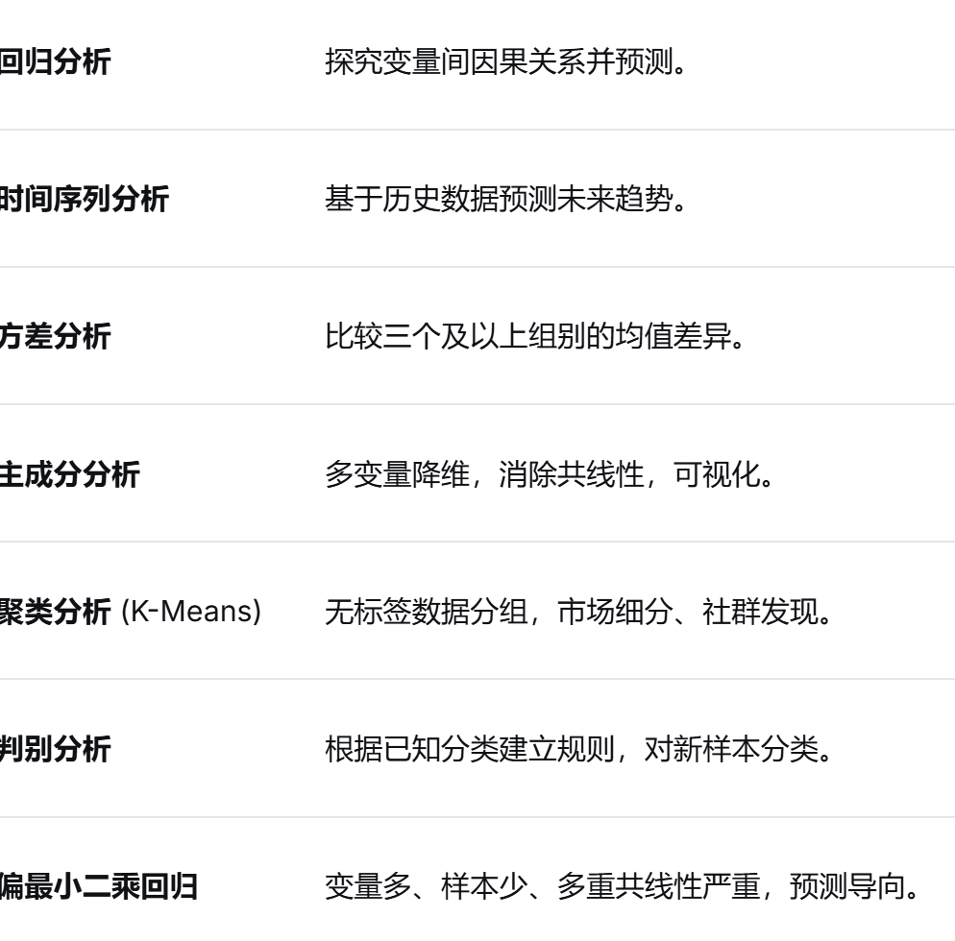
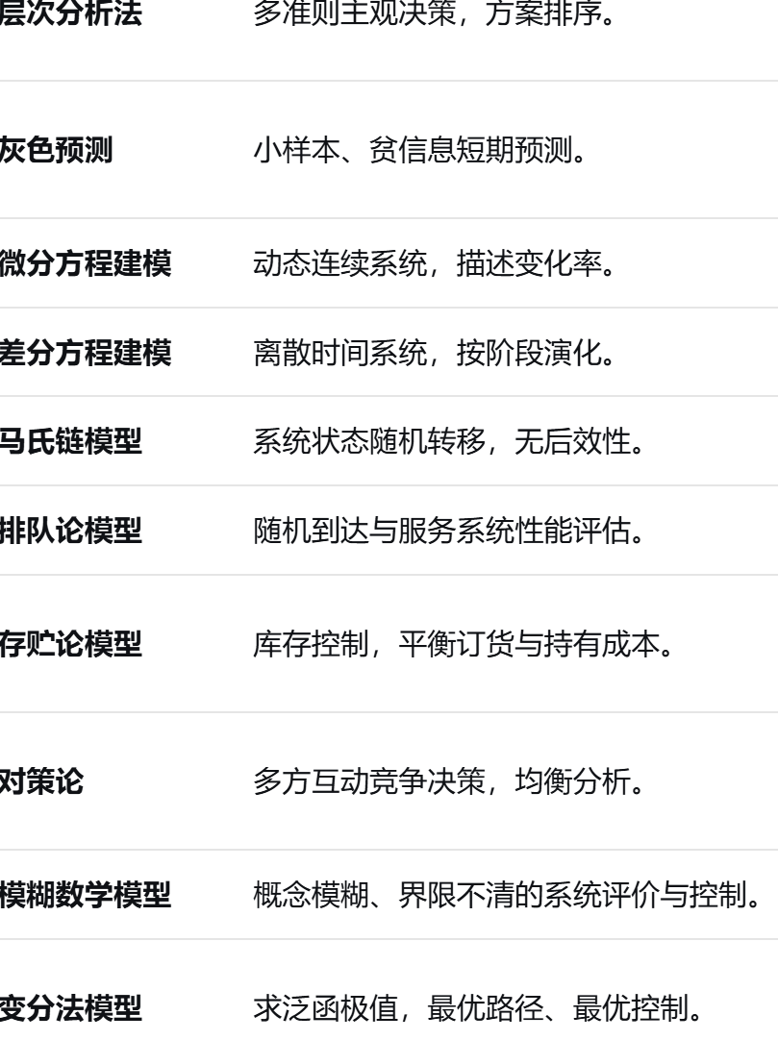


- 见到“分配”、“资源限制”、“利润成本” → 先想线性规划。

- 见到“预测” → 数据多且规则 → 回归/时间序列；
数据少 → 灰色预测；
有多个影响因素 → 偏最小二乘。
- 见到“分类”、“分组” → 有标签 → 判别分析；
无标签 → 聚类分析。
- 见到“评价”、“排序” → 主观指标多 → 层次分析法；
模糊概念多 → 模糊综合评价。
- 见到“随时间变化” → 连续变化 → 微分方程；
离散阶段变化 → 差分方程。
- 见到“随机”、“排队” → 排队论（公式/模拟）或马氏链。
- 见到“最优路径”、“调度安排”且规模大 → 现代优化算法（遗传/蚁群/模拟退火）。
- 见到“图像”、“复杂模式” → 神经网络。
- 模型复杂、传统方法失效 → 考虑非线性规划或现代优化算法。

